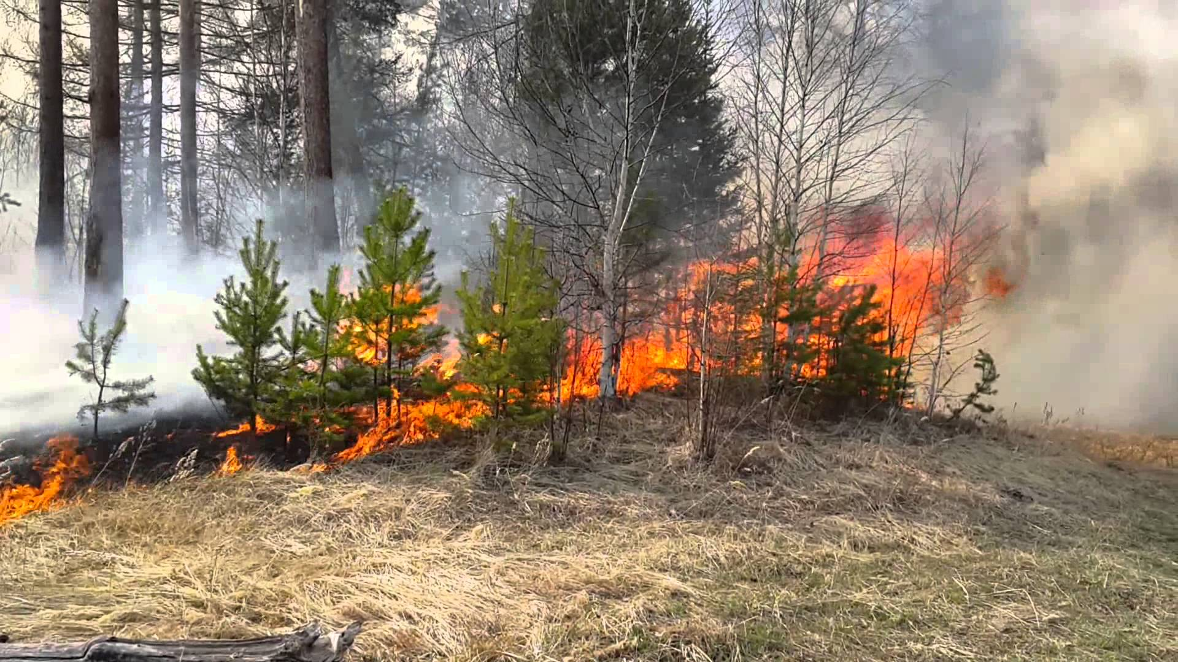

Действия населения при возникновении пожаров в лесных массивах:

- Если пожар только-только начинает разгораться, необходимо сбить пламя метелкой из веток. Использовать для тушения можно пучки веток от деревьев лиственных пород или деревца длиной 1,5-2 метра, плотную ткань, мокрую одежду.
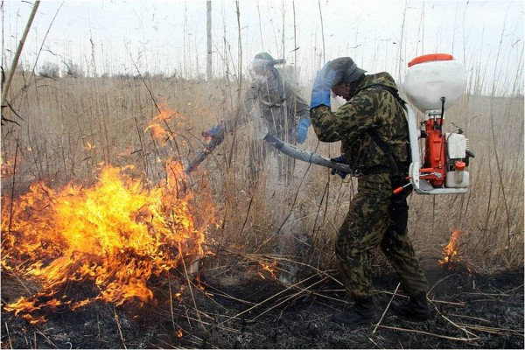
- Необходимо наносить скользящие удары по кромке огня сбоку в сторону очага пожара, как бы сметая пламя. Затаптывать небольшой огонь ногами, не давать ему перекинуться на стволы и кроны деревьев.
- Немедленно предупредить всех находящихся по близости людей о необходимости выхода из опасной зоны.
- Если пожар потушить своими силами невозможно, то для спасения собственной жизни от него достаточно уйти: скорость пешехода превышает 80 метров в минуту (около 5 км/час), а скорость распространения низового пожара составляет 1-3 метра в минуту.
- Идти необходимо в наветренную сторону, перпендикулярно кромке пожара, по просекам, дорогам, полянам, берегам ручьям и рекам. Необходимо организовать выход на дорогу или просеку, широкую поляну, к берегу реки или водоема, в поле. Выходить из опасной зоны быстро, перпендикулярно к направлению движения огня, используя открытое пространство и избегая бурелома.
- Вне низового огня пожар лучше преодолевать против ветра, укрыв голову и лицо одеждой: при этом следует учесть ширину распространения низового огня и трезво оценить возможность преодоления Вами этой полосы.
- Если невозможно уйти от пожара, войдите в водоем или накройтесь мокрой одеждой. Выйдя на открытое пространство или поляну, дышите воздухом возле земли - там он менее задымлен. Рот и нос прикройте платком, рукавом, шарфом и т.п.
- После выхода из зоны пожара сообщите о месте и характере пожара в администрацию населенного пункта, местному населению, лесничество или противопожарную службу.

Не забывайте, что пожар проще предотвратить, чем потом, рискуя жизнью, его тушить.
ЕДИНЫЙ ТЕЛЕФОН СПАСЕНИЯ – 112

Контактные телефоны:
- Единая дежурно-диспетчерская служба (ЕДДС) 112, 3-02-05, 3-02-06
- 22 ОФПС 01, 101. 7-33-01, 7-32-01
- Администрация Придорожного сельского поселения 6-27-98

